Tutoriel : concevoir un nuage de mots

en anglais et/ou en allemand | démarche
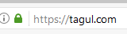 | Vas sur le site https://tagul.com !
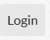 | Clique sur « login » pour t’identifier !
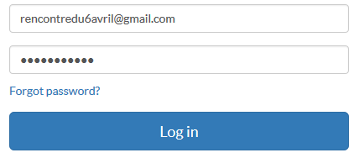 | Entre l’e-mail :  rencontredu6avril@gmail.com  Entre le mot de passe : nuagedemots  Clique sur « Log in »!
 | Clique sur « create » pour créer un nouveau nuage de mots !
 | Dans l’encadré « Home/my clouds », trouve un nom pour ton nuage de mots !
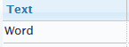  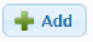  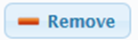 | Entre un mot !  Voici deux méthodes pour changer de ligne :  - clique sur « entrée » pour passer à la ligne suivante !  - clique sur « add » pour ajouter une ligne ou « remove » pour la supprimer
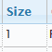 | Tu peux changer la taille des mots (1,2,3,4,5 …).
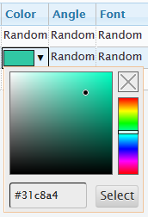 | Dans la colonne « color », choisis la couleur de ton mot :  - Clique sur la croix pour enlever la sélection !  - En maintenant enfoncé le bouton gauche de la souris sur les couleurs de droite, déplace le curseur pour choisir ta couleur !  - Clique sur « select ». Normalement, un point apparait dans l’encadré de gauche.
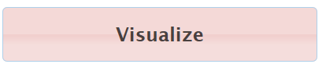 | Tu peux visualiser à n’importe quel moment de ton travail les changements opérés en cliquant sur « visualize ».
 | Clique sur « shapes » pour choisir une image importée ou dans une liste !
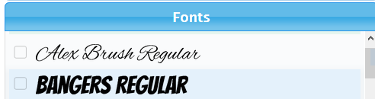 | Clique sur « fonts » pour coche la police de caractère que tu veux !
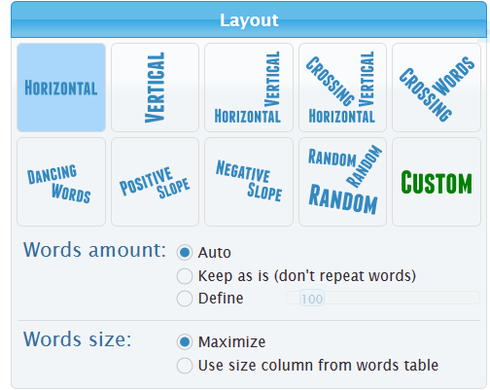 | Choisis la disposition des mots en cliquant sur « Layout » !
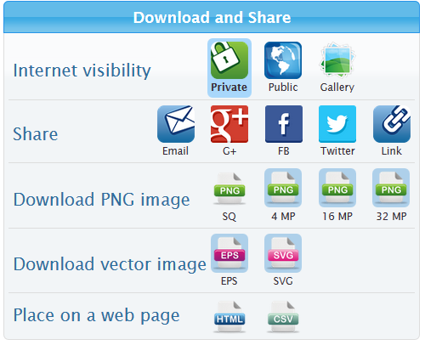  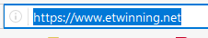  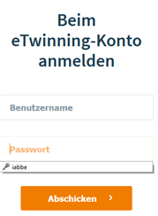  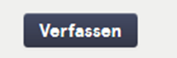  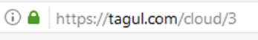  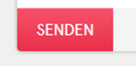 | - Choisis le mode « public ! » !  - Partage ton image en cliquant sur « link » !  - Connecte-toi sur eTwinning !  Entre ton identifiant et ton mot de passe !  Ouvre ta messagerie TwinMail !  Clique sur « Compose » pour écrire un nouvel e-mail !  Choisis tes destinataires : « Ingrid ABBE » et « Marion Roloff » et les membres de ton groupe !  Ecris comme objet : « nuage de mots » !  Copie l’adresse Internet de ton nuage de mots et colle-le dans ton mail.  Envoie ton mail en cliquant sur « send » !

